1. Junginys, kurio formulė:

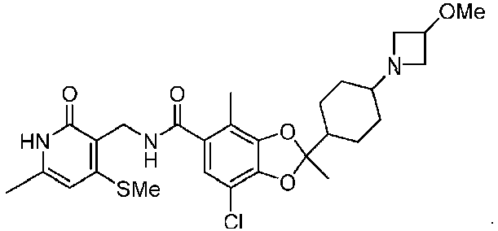

arba farmaciniu požiūriu priimtina jo druska, skirti naudoti prostatos vėžio gydymui,

kur prostatos vėžys apima bent vieną patogeninę androgenų receptoriaus mutaciją.

2. Junginys, skirtas panaudoti pagal 1 punktą, kur gydymas papildomai apima androgenų receptoriaus signalo perdavimo inhibitoriaus veiksmingo kiekio skyrimą.

3. Junginys, skirtas panaudoti pagal 2 punktą, kur androgenų receptoriaus signalo perdavimo inhibitorius yra parinktas iš bikalutamido, enzalutamido, apalutamido, flutamido, nilutamido, darolutamido ir abiraterono acetato.

4. Junginys, skirtas panaudoti pagal 2 arba 3 punktą, kur androgenų receptoriaus signalo perdavimo inhibitorius yra enzalutamidas.

5. Junginys, skirtas panaudoti pagal bet kurį iš 1–4 punktų, kur prostatos vėžys yra metastazavęs kastracijai atsparus prostatos vėžys (mCRPC).

6. Junginys, skirtas panaudoti pagal bet kurį iš 1–5 punktų, kur mažiausiai viena patogeninė androgenų receptoriaus mutacija įvyksta androgenų receptoriaus ligando surišimo domene arba transaktyvacijos domene.

7. Junginys, skirtas panaudoti pagal bet kurį iš 1–6 punktų, kur mažiausiai viena patogeninė androgenų receptoriaus mutacija įvyksta ligando surišimo domene.

8. Junginys, skirtas naudoti pagal bet kurį iš 1–6 punktų, kur mažiausiai viena androgenų receptoriaus mutacija yra parinkta iš L702H, H875Y ir T878A.

9. Junginys, skirtas panaudoti pagal bet kurį iš 1–7 punktų, kur bent viena patogeninė androgenų receptoriaus mutacija yra H875Y.

10. Junginys, skirtas panaudoti pagal bet kurį iš 1–9 punktų, kur junginio formulė yra

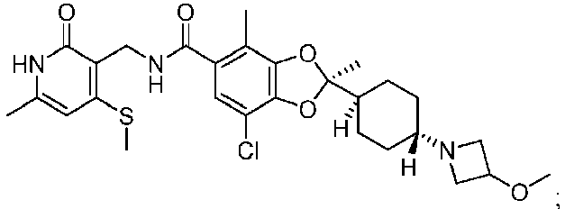

arba farmaciniu požiūriu priimtina jo druska.

11. Farmacinė kompozicija, apimanti junginį, kurio formulė:

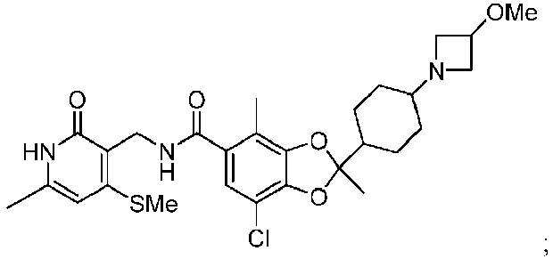

arba farmaciniu požiūriu priimtiną jo druską; ir veiksmingą androgenų receptoriaus signalo perdavimo inhibitoriaus kiekį.

12. Farmacinė kompozicija pagal 11 punktą, kur androgenų receptoriaus signalo perdavimo inhibitorius yra parinktas iš bikalutamido, enzalutamido, apalutamido, flutamido, nilutamido, darolutamido ir abiraterono acetato.

13. Farmacinė kompozicija pagal 11 arba 12 punktą, kur androgenų receptoriaus signalo perdavimo inhibitorius yra enzalutamidas.

14. Farmacinė kompozicija pagal bet kurį iš 11–13 punktų, kur junginys formulė yra

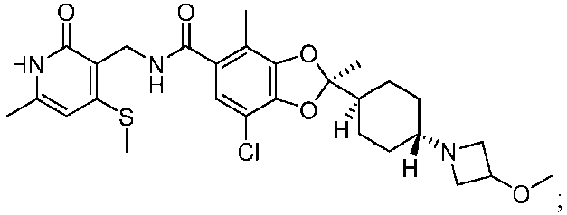

arba farmaciniu požiūriu priimtina jo druska.